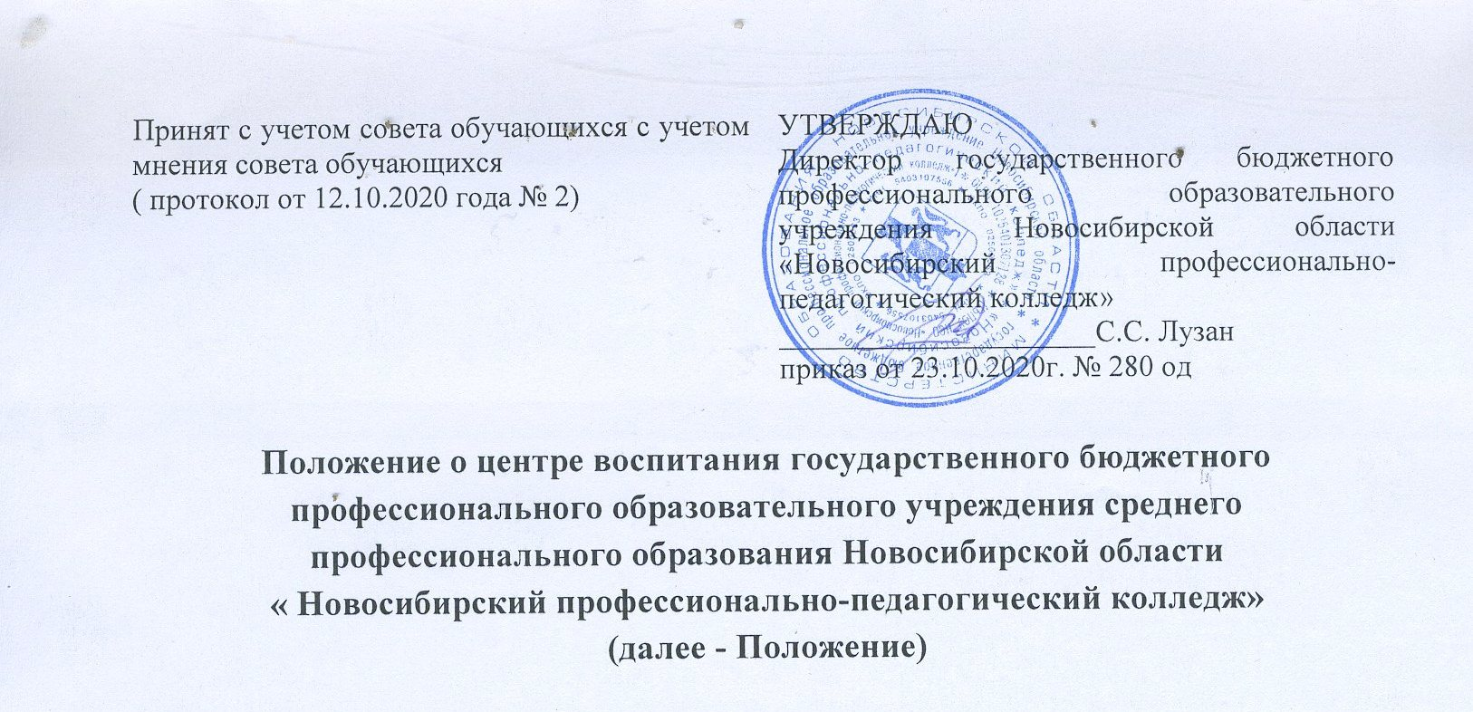

I.Общие положения
1.1. Настоящее Положение о центре воспитания (далее - Положение) государственного бюджетного профессионального учреждения Новосибирской области «Новосибирский профессионально-педагогический колледж» определяет назначение, цели, задачи, функции и структуру центра воспитания.
1.2. Центр воспитания является структурным подразделением колледжа. Создается, реорганизуется и ликвидируется приказом директора колледжа. В своей деятельности руководствуется законодательными и нормативными документами по вопросам выполняемой работы, Федеральным законом от 29.12.2012 N 273-ФЗ «Об образовании в Российской Федерации»; Стратегией развития воспитания в Российской Федерации на период до 2025 года, утвержденной Распоряжением Правительства РФ от 29.05.2015 N 996-р; Паспортом национального проекта «Образование», утвержденным президиумом Совета при Президенте Российской Федерации по стратегическому развитию и национальным проектам от 24.12.2018 № 16 и иными нормативными правовыми актами Российской Федерации, регламентирующими деятельность образовательных учреждений профессионального образования, Уставом государственного бюджетного профессионального образовательного учреждения Новосибирской области «Новосибирский профессионально-педагогический колледж» (далее – Уставом ГБПОУ НСО «НППК»), настоящим Положением и иными локальными актами колледжа.
1.3. Руководство центром воспитания осуществляет его руководитель, назначаемый и освобождаемый от должности приказом директора колледжа. На должность руководителя центра воспитания назначается лицо, имеющее высшее профессиональное образование и стаж работы на педагогических или руководящих должностях не менее 5-х лет.
1.4. Во время отсутствия руководителя центра воспитания его обязанности выполняет сотрудник центра воспитания, назначаемый директором колледжа.
1.5 Деятельность сотрудника центра воспитания регламентируется соответствующими должностными инструкциями, утверждёнными директором колледжа.
II. Структура и состав центра воспитания
2.1 Организационно-штатная структура и численный состав центра воспитания определяются исходя из содержания и объёма, возлагаемых на него задач и утверждаются решением директора. Изменения в организационно-штатной структуре и численном составе центра производятся приказом директора.
2.2 Численный состав сотрудников определяется по категориям (руководитель, социальный педагог, педагог-психолог, педагог-организатор, педагог дополнительного образования), исходя из содержания и объёма задач, возлагаемых на центр воспитания.
III. Задачи и основные направления работы центра воспитания
3.1. Основными задачами центра являются:
- создание условий, необходимых для всестороннего развития и социализации личности будущего специалиста;
- воспитания гражданского самосознания обучающихся;
- мотивация обучающихся на ведение здорового образа жизни и охрану собственного здоровья; реализация системы мер, направленных на охрану и укрепление физического и психического здоровья; пропаганду семейных ценностей и ответственного родительства;
- развитие воспитательного компонента образовательного процесса, формирование у студентов общих и профессиональных компетенций;
- развитие студенческого самоуправления, участие студентов в работе общественных объединениях;
- развитие и поддержка инициатив, направленных на организацию волонтерского движения;
- реализация системы конкурсов и фестивалей по различным профилям и интересам с целью поддержки способных, инициативных, талантливых обучающихся.
3.2. Основными направлениями работы центра воспитания являются:
- обеспечение социальной защиты и гарантий обучающихся, в том числе обучающихся с инвалидностью, детей – сирот и детей, оставшихся без попечения родителей;
- освоение здоровьесберегающих технологий в воспитании и обучении;
- духовно-нравственное, патриотическое воспитание студентов;
- развитие творческого потенциала будущих специалистов;
- развитие различных форм студенческого самоуправления;
-социально-профессиональная адаптация студентов, формирование ответственности за свое профессиональное становление.
IV. Функции центра воспитания
4.1 Разработка локальных нормативных актов по своему профилю деятельности (положение, правила, инструкции и т.п)
4.2. Текущие и перспективное планирование воспитательной работы.
4.3 Организация текущего и перспективного планирования деятельности кураторов (классных руководителей); процесса разработки и реализации рабочей программы воспитания, календарного планирования колледжа; разработка необходимой методической документации по воспитательной работе.
4.4. Организация и контроль за качеством воспитательного процесса.
4.5. Организация и контроль за воспитательной работой с обучающимися из неблагополучных семей, детей-сирот и детей, оставшихся без попечения родителей, обучающихся с инвалидностью и ОВЗ.
4.6. Организация просветительской работы для родителей по вопросам организации воспитательного процесса.
4.7 Контроль за соблюдением обучающимися установленных администрацией колледжа правил проживания в общежитии, правил внутреннего распорядка в колледже.
4.8. Организация воспитательной работы в общежитии.
4.9. Организация деятельности Совета обучающихся колледжа, Совета по профилактике правонарушений, Совета общежития, волонтерского корпуса.
4.10. Обеспечение своевременного информационного наполнения сайта колледжа в части воспитательной деятельности.
4.11. Подведение итогов и проведенной работы, принятия решений по устранению недостатков, возникших в процессе определенной деятельности.
V. Организация взаимодействия центра воспитания
5.1. Взаимодействие центра с другими структурными подразделениями и должностными лицами колледжа предполагает согласованность выполнения определённых действий по воспитательной деятельности колледжа.
5.2. Организационное взаимодействие достигается на основе согласования выполнения воспитательных мероприятий по срокам, продолжительности и месту их осуществления.
5.3. Центр воспитания в процессе своей деятельности взаимодействует со всеми структурными подразделениями в колледже.
5.4. Центр воспитания организует взаимодействие с внешними структурами и ведомствами по вопросам профилактики правонарушений, аддиктивного поведения; профилактики распространения экстремистских настроений в подростковой и молодежной среде; профилактики социально значимых инфекционных заболеваний.
VI. Полномочия центра воспитания
Центр воспитания в рамках выполняемых им функций вправе:
6.1.Получать в установленном порядке информацию и материалы, необходимые для выполнения функций центра воспитания;
6.2. Принимать решения в рамках своей компетенции;
6.3.Давать разъяснения и рекомендации по вопросам, входящим в компетенцию центра воспитания;
6.4.Давать руководителям структурных подразделений колледжа обязательные для исполнения указания по вопросам, относящимся к компетенции центра воспитания;
6.5. Вносить на рассмотрение администрации колледжа предложение по вопросам совершенствования организации воспитательного процесса в колледже;
6.6. Вести переписку по вопросам проведение воспитательной работы, а также по другим вопросам, входящим в компетенцию центра воспитания и не требующим согласование с руководителем колледжа;
6.7. Запрашивать и получать от структурных подразделений колледжа информацию по вопросам, отнесённым к компетенции центра воспитания и организационной работе: планы, отчёты, характеристики, представления;
6.8. Представлять интересы колледжа в организациях и учреждениях через осуществление творческих проектов, мероприятий воспитательного, культурно-досугового характера, концертов и др;
VII. Ответственность центра воспитания
7.1. Центр воспитания и социальной работы несёт коллективную ответственность за:
- своевременное, полное и качественное выполнение задач, возложенных на него;
- соблюдение требований нормативно-правовых документов, регламентирующих вопросы воспитательной работы.
7.2 Индивидуальная (персональная) ответственность работников центра воспитания и социальной работы устанавливается должностными инструкциями.
VIII. Заключительные положения
8.1 Изменения, дополнение и уточнение к настоящему Положению подготавливаются руководителем центра воспитания, в необходимых случаях согласовываются с другими должностными лицами колледжа и представляются руководителем центра на рассмотрение директору колледжа.

